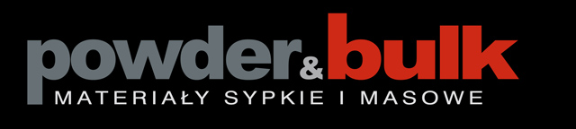

IV KONFERENCJA

NOWOCZESNE TECHNOLOGIE
W PRZEMYŚLE MATERIAŁÓW SYPKICH

podczas targów SyMas i Maintenance w Krakowie

Kraków, 3 października 2012 r.

Miejsce konferencji:
Hala Targowa, Targi Kraków, ul. Centralna 41a, 31-586 Kraków

Formularz zgłoszeniowy

Koszt uczestnictwa w konferencji: 90 zł / osoba

Prosimy o przesłanie do dnia 15 września 2012 r. wypełnionego formularza zgłoszeniowego - osobno dla każdej zgłaszanej osoby:
- na adres: redakcja@powderandbulk.com.pl
lub
- faksem: 32 352 57 20

Nazwisko |  |  |  |  |  | Imię
Stanowisko

Firma

Adres do korespondencji |  | ul. |  |  |  | nr
Kod pocztowy |  |  |  | Miejscowość
E-mail |  |  |  | Telefon |  |  |  | Fax.

- Prosimy o czytelne i dokładne wypełnienie wszystkich rubryk

W przypadku dodatkowych pytań prosimy o kontakt z p. Agnieszką Tyc .

E-mail: a.tyc@powderandbulk.com.pl

…............................................... …........................................................
pieczątka firmy data i podpis

